THEMIS VV792 ESD (THEMIS VV792) АНТИСТАТИЧЕСКИЕ ТРИКОТАЖНЫЕ ПЕРЧАТКИ С ПОЛИУРЕТАНОВЫМ ПОКРЫТИЕМ
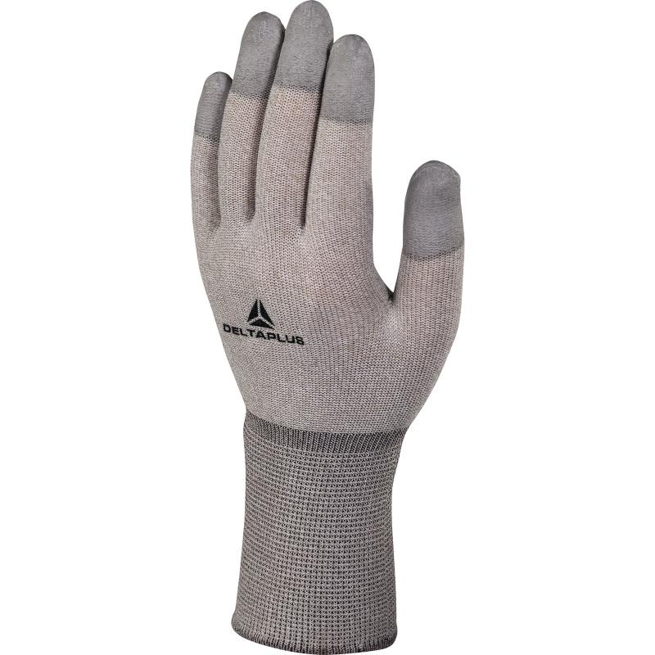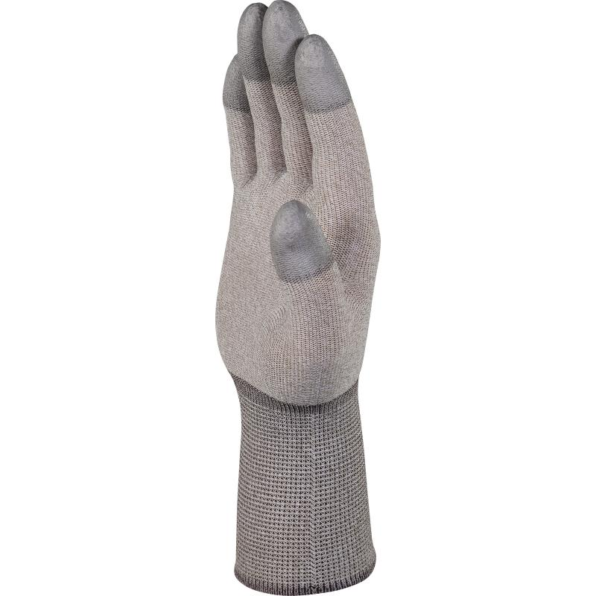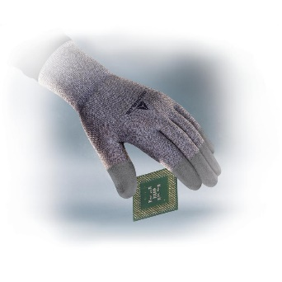
Цвет: серый
Размер: 06/07/08/09/10/11
СПЕЦИФИКАЦИЯ
Перчатки антистатические трикотажные бесшовные с эластичной манжетой с полиуретановым покрытием. Перчатки минимизируют вероятность возникновения электростатического разряда, являются противоскользящими и не оставляют отпечатков.
Основа: полиамид с медной нитью. Размер стежка 15.
Покрытие: 100% полиуретан. Покрытие частичное: кончики пальцев
EN16350:2014 Protective gloves - Electrostatic properties.
 | < 1 x 10⁵ | Vertical resistance in ohms (Ω) according to EN1149-2:1997

